附件1：
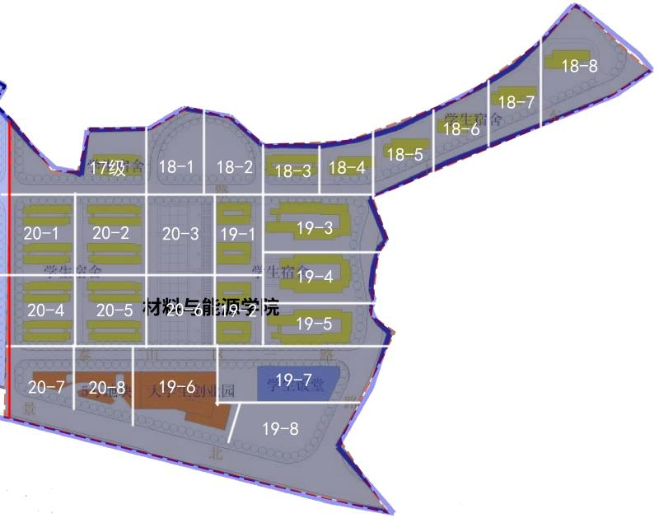
附件2：劳动区域分配表

区域 | 劳动班级
18-1 | 18材工1、18材工2
18-2 | 18材化1、18材化2
18-3 | 18木工1、18木工2
18-4 | 18家具1、18家具2
18-5 | 18能源1、18能源2
18-6 | 18制药1、18制药2
18-7 | 18应化1、18应化2
18-8 | 18应化3、18应化4
19-1 | 19材工1、19材工2
19-2 | 19材化1、19材化2
19-3 | 19木工1、19木工2
19-4 | 19家具1、19家具2
19-5 | 19能源1、19能源2
19-6 | 19制药1、19制药2
19-7 | 19应化1、19应化2
19-8 | 19应化3、19应化4
20-1 | 20材工1、20材工2
20-2 | 20材化1、20材化2
20-3 | 20木工1、20木工2
20-4 | 20家具1、20家具2
20-5 | 20能源1、20能源2
20-6 | 20制药1、20制药2
20-7 | 20应化1、20应化2
20-8 | 20应化3、20应化4

